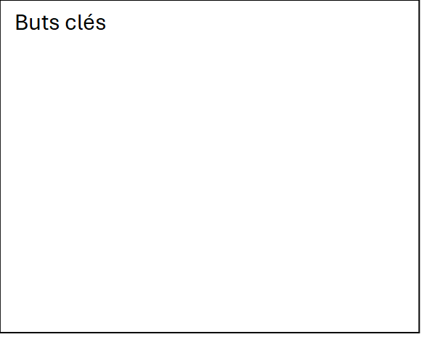
Photo représentative
Prénom : NOM :
Age : Métier :
Lieu : Situation familiale :

Informatique
Aisance numérique :
Fréquence d’usage :
Histoire :
Personnalité
Buts clés
Citation représentative

